实践教学活动简报
马克思主义学院 2017年 3月31 日

体验传统文化，重塑文化自信
制作者：陈妍、石海雯、吴茜、黄馨仪、王婷

2017年3月29日，我们在老师的带领下来到甘熙故居，参加“体验传统文化，重塑文化自信”的实践教学活动。此次实践让我们切身感受到中国自古为礼仪之邦，让我们能够触摸自己的文化，感受古礼中立身行道的智慧。通过这种可触摸的、体验式的文化引导，我们发现了内心真正的美好，文化自信。
一、行成人礼，明责守信，齐家治国
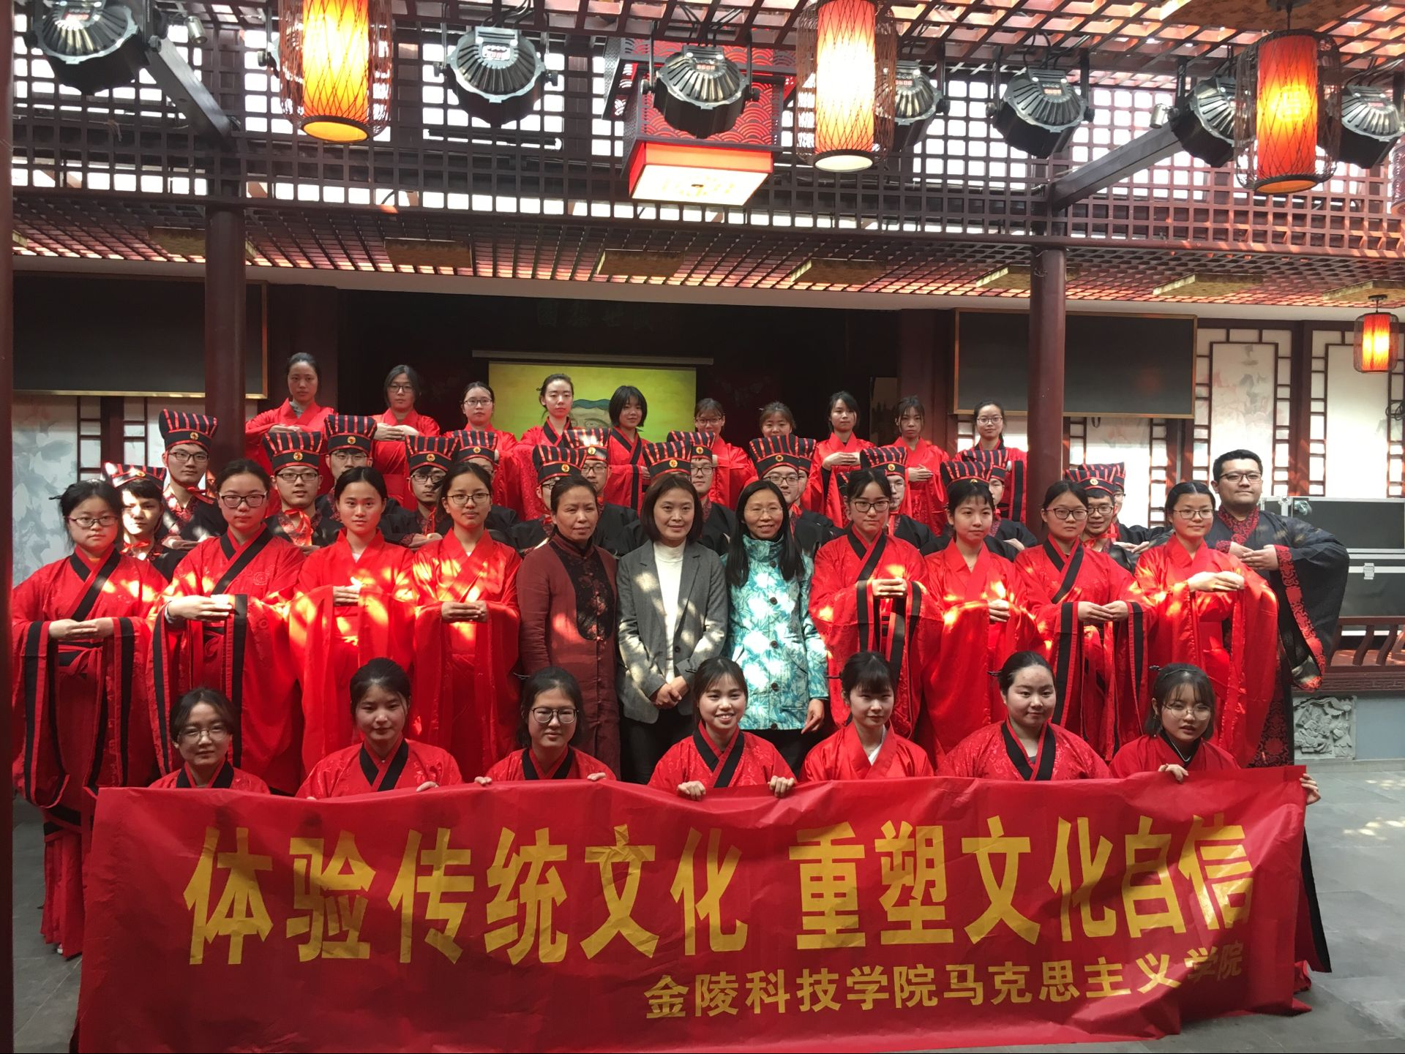
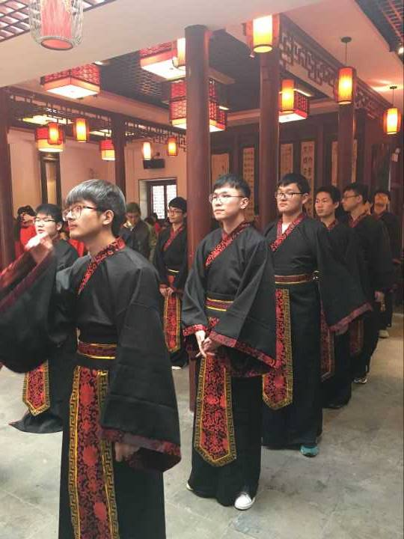
实践活动的第一部分成人礼，一开始，小伙伴开始换汉服时新鲜热闹的不行，可当真正了解到汉服所代表的深层涵义时，我们肃然起敬不敢有半分玩闹。整理好着装之后在司仪的带领下，站在孔子像前行祭拜礼，承续祖先文化，做到有情、有义、有智。通过活动，我们了解到礼是中华传统文化的核心要素，是我们特有的民族传统，在古代，男子冠礼为20岁，女子笄礼为15岁。这一民族传统文化的回归向我们传递这一种雅正的新风，接受传统文化的熏陶，启发心智，洗涤心灵，养成怀感恩，明理知耻，崇德向善，胸怀天下，勇于奉献的优秀品格。

二、学习传统手工艺术，感受非遗文化气息
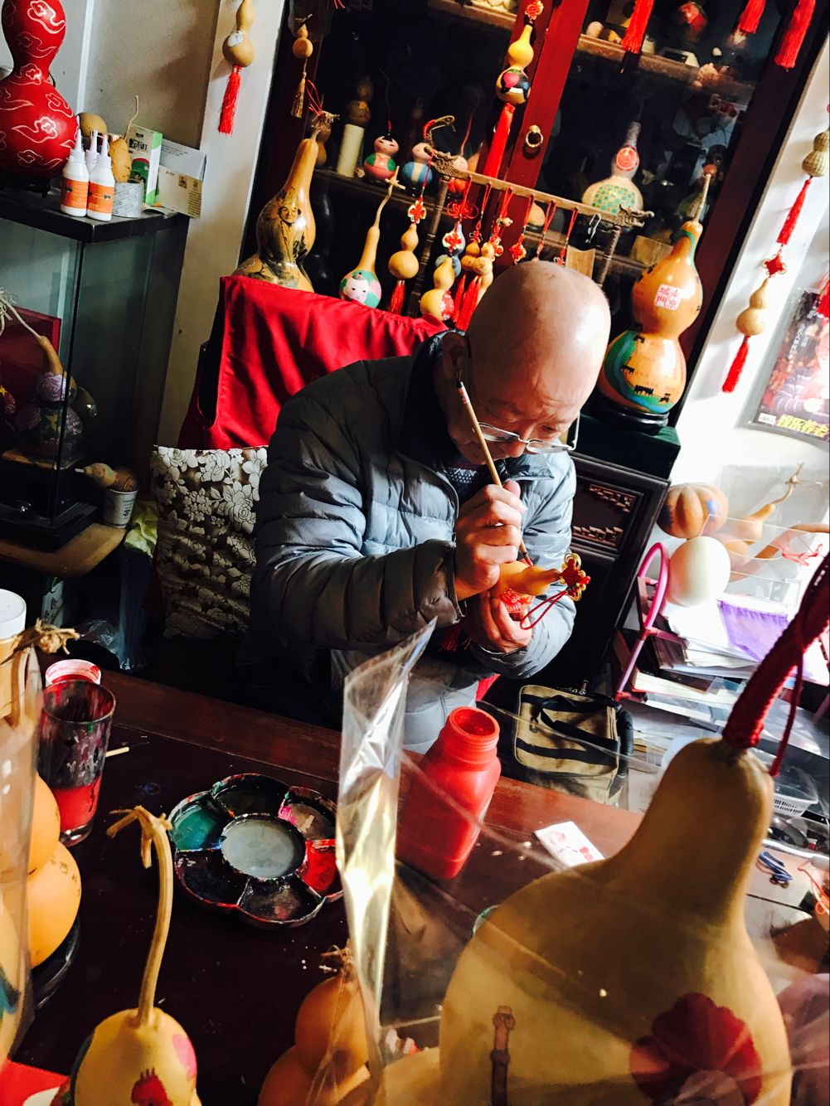
在甘熙故居里面我们看到了空竹、泥人、绳结工艺、缂丝、绒花、秦淮灯彩、南京剪纸、手绘葫芦等一系列传统手工艺术，其中印象最深刻的就是手绘葫芦。后来了解到图中的手艺人是南京非物质文化遗产传承人之一的“金陵葫芦张”张苗老先生。张苗老先生向我们介绍，葫芦的谐音是“福禄”， 寓意吉祥。他在现场展示描画葫芦的过程，并为我们展示了他用八天时间手绘的葫芦。以南京城门为主题的葫芦上描绘了南京的十五座新旧城门，还写着关于城门的童谣，朵朵祥云点缀其间，精致优美。张苗老先生介绍说，这些祥云除了本身带有吉祥的意味外，还代表南京的云锦，另外寓意“我们生活在‘云’时代，现在流行‘云’技术”。一项项传统手艺使我们认识到了我国传统手工艺文化的博大精深，另一方面是也让我看到了现今民间传统手工艺发展的瓶颈和面临失传的困难局面。

三、反思传统文化的缺失，呼吁重塑文化自信
中国五千年文明给后代留下了无穷无尽的财富，但随着历史的久远，时代的变迁，我们传统精神的影子却越来越模糊，传统文化逐渐在我们这一代人中淡漠。韩国向联合国申请端午节为自己的世界文化遗产，在围棋界称雄；日本发扬源于中国的茶道，且在对于儒家文化的研究有着比中国还要高的水平；还有韩剧日剧冲击中国电视剧市场的现象都表明我国国民对于传统文化的重视程度和别国存在着差距，表明中国传统文化在流失，以及我国国民对于传统文化概念性不强、传统文化不能得到很好地维护和发展。可是当我们穿上汉服行行礼的时候，我能够感受到一直由内而外的自信，这让我能直接的感受到我是一个中国人并且因此而感到骄傲；在我们看到那些高超、精妙的传统手艺的时候我们无不赞叹。这说明我们的传统文化有着极大的魅力，只要我们切身的去接触它、感受它，它能给我们带来极大的共鸣；给我们带来一种强烈的自信；给我们带来一种无比的荣誉感，一种身为中国人而特有的文化自信。

四、小伙伴们的感想
在本次的思政课课外实践中，我有机会参观了甘熙故居，领略了中国古典建筑的特色。有幸换上汉服，参加了成人礼，在感悟中国传统文化的同时明确了自己肩负的责任，很受启发。——黄馨仪
对文化最好的了解就是去亲自体验一下，当我们穿上传统汉服，一种自豪感就油然而生，感谢这次体验让我们与历史文化有了一次交集。
——王婷
这次实践活动印象最深刻的是看到同学从一开始抱着随便玩玩的心态到认真投入成人礼的改变。其中也包括了我，我们重新找回了远去的宁静，远去的汉文化。重新学习我们的汉文化，重新重视我们的民族文化。现在的大学生有太多跟我们一样，无止境的放松自己，早已忘记了曾经挑灯夜战的一个个夜晚，忘记了为了考上一所理想的大学而付出的心血，然而是这次的实践活动重新唤醒我们的神经，很感谢这次实践课，谢谢老师的苦心。 ——吴茜
穿上汉服让我感受作为一个中国人的自豪感，看到传统手工艺术让我赞叹不已，借此次活动我也希望我们身边的小伙伴以后能够积极感受传统文化的意识，并能够自觉学习并推广传统文化重塑我们的文化自信。
——陈妍
国家现在已经逐渐加强对中国传统文化的重视和非遗文化的保护，但是这样远远是不够的，真正能使传统文化保留下来并发扬光大的，是我们新一辈的重视！
——石海雯

指导老师：胡娟

